Формы и методы работы с одаренными детьми на уроках русского языка.
Подготовила: учитель русского языка и литературы ГБОУ СОШ №684 Суворова Наталья Валентиновна
Если бы были методики, используя которые можно было бы точно сказать: «Делай так, и ученики все поймут, объясни вот так – и ученик запомнит, научится, сдаст!» - наверное, уже давно все ученики были бы отличниками, а учителя – отличниками Просвещения. Но точно спрогнозировать, какой метод окажется наиболее действенным, вряд ли возможно. И все- таки учителя пробуют, ищут, изобретают, в общем, идут вперед.
Время требует новых методик преподавания. На уроке, когда нет возможности построить работу с одаренными детьми отдельно от остального класса, можно использовать современные методики, такие, как урок – исследование, урок – концерт, урок – путешествие, бинарный урок, урок – игра, урок с использованием интернета и некоторые другие, где таланты детей могут проявиться особенно ярко. Главное – развивать личность, способности, которыми каждый наделен от рождения.
Первый принцип – интересная подача материала. Здесь подойдут занимательные рассказы по предмету, особенные факты из биографии писателя, курьезные случаи, имеющие познавательное и поучительное содержание, загадки по предмету. Например, когда изучается тема «Причастие» на первом уроке – знакомстве с темой можно рассказать сказку о причастиях. Это поможет в необычной форме преподнести материал, который сразу запомнится и облегчит восприятие.
Другой принцип – включение в творческий процесс. Детям дается задание: например, придумать свое продолжение по заданному началу.
Третий принцип - соревновательный. Предлагая задания олимпиад, дистанционных олимпиад, ребята учатся самостоятельно работать и получают независимую оценку.
Еще один принцип – постановка трудной задачи, причем о степени трудности ребята заранее предупреждены, (возможно, такая не всем будет понятна). Это позволяет сконцентрировать внимание учащихся и подстегивает их интерес.
Наиболее удачны такие методы работы с одаренными детьми, как индивидуальный или групповой проект, работа в малых группах, исследовательская деятельность, мини –проекты на уроке.
А формы работы с одаренными детьми – это лекция – открытие, комплексный анализ текста, метод построения схем, блочная подача материала, поисковая беседа.
Не претендуя на единственно правильную точку зрения, какие именно формы урока станут наиболее удачными, хочу подробнее остановиться на некоторых из них. Возьмем урок – путешествие, который известен давно, и очень подходит при изучении тем, связанных с биографией писателя. Такой урок строится как путешествие по местам, связанным с жизнью и работой автора изучаемых произведений. А что если попробовать исследовать характер персонажа литературного произведения и совершить путешествие по событиям жизни героя? Тогда «остановками» в таком путешествии по жизни станут моменты особенных переживаний, а маршрут его будет напоминать движение эмоций.
Например, в курсе изучения литературы в 10 классе есть обязательная тема - «Нравственные искания князя Андрея Болконского». Обычно говорится о разочаровании кн. Андрея в семейной жизни, воинской славе – поиске «своего Тулона», в любви, и это правильно. А что если подробнее рассмотреть события его жизни как мечты и их воплощение? Тогда понятно, что эти события начинаются не в салоне А. Шерер, где читатель знакомится с героем. Его путь начинается с любви, с мечты о семейном счастье, за которым следует разочарование в своей избраннице и стремление найти новую цель в жизни. Он идет на войну с Наполеоном, своим кумиром, желая прославиться, и опять за мечтой следует разочарование. Его кумир – ничтожество, а слава – дым. Тогда общественная деятельность становится новой целью кн. Болконского, и новая любовь окрыляет его. Но опять мечта сталкивается реальностью – его трудами на благо общества никто не интересуется, а доверие к Наташе Ростовой потеряно. После таких потрясений князь Андрей уже не ждет от судьбы ничего хорошего. Он становится защитником Москвы и получает ранение на Бородинском поле. И тут происходит последнее событие: он понимает, что Наташа по-прежнему его любит. Это прозрение наступает слишком поздно, князь прощает, но умирает. Если представить путь Андрея Болконского в виде схемы, то она будет выглядеть как смена подъемов и спадов. Вот такое необычное «путешествие» можно совершить, исследуя жизнь князя Андрея и его духовные искания. Кстати, если зафиксировать все в виде схемы, то учащиеся очень быстро запомнят не только сам путь, но и причины разочарований князя, получат весомый жизненный урок.
Еще одна разновидность урока – урок – игра. Наиболее популярна в 5-6 классах на вводных уроках или уроках по закреплению пройденной темы можно разнообразить урок игровыми заданиями, предложенными как конкурсы. Это, казалось бы, самая веселая форма проведения урока и одновременно самая трудная, сложная для учителя в плане подготовки. Здесь силен фактор риска: дети могут «заиграться» и забыть, что это все – таки урок, могут шуметь, что не приветствуется в школе, могут привлечь излишнее внимание. С другой стороны, такой урок способствует улучшению взаимопонимания между учеником и учителем.
Очень близок уроку – игре и творческий урок - проектирование. Хорошо, если есть сдвоенный урок, когда можно дать слово детям и услышать множество вариаций на одну тему.
Например, изучая такую непростую тему по русскому языку, как «Правописание сложных слов», возможно проведение такого урока для обобщения. Этапы урока таковы:
- Учитель объявляет тему для работы.
- Актуализирует «прошлые знания».
- Разбивает тему на несколько подтем.
- Группирует детей для выполнения задания.
- Каждой группе объявляет свой «участок работы».
- Ставит конкретную задачу (сделать то-то, придумать… и т.д.)
- Объявляет время для выполнения работ.
- Наблюдает, помогает, следит за временем.
- Ребята сообщают о результатах.
Например, для повторения и обобщения темы «Правописание сложных слов» это будет выглядеть так:
1.Сегодня мы будем трудиться над правописанием сложных слов.
2. Как нужно писать сложные слова? Слитно? Раздельно? Через дефис?
3. После краткого повторения учитель выбирает направления для работы, предположим
– правописание существительных с частью пол – (пол- Европы)
- правописание сложных существительных – названий городов.
- правописание прилагательных и существительных, обозначающих части света или
- правописание прилагательных, обозначающих оттенки цвета.
4.Рассаживает детей по группам и распределяет подтемы.
5. Каждой группе ребят нужно выбрать одно направление (подтему)
6. Задание. Придумать героя для своего рассказа (настоящего или необычного), историю, которая с ним случилась, (случай, путешествие…и т.д.) и обязательно использовать в рассказе 6-7 слов на пройденную тему.
6. Необходимое время – 15 минут.
Если позволит время, можно проложить маршрут, объяснить, с какими трудностями встретится герой. Обязательно сделать вывод, какие сложные слова встретились в тексте и почему они так пишутся.
Далее – ребята сочиняют, разыскивают нужное по учебникам, с удовольствием наблюдают за результатами.
Конечно, такие уроки не могут проводиться часто, но они позволяют значительно разнообразить формы обучения и общения на уроке. Ведь, как известно, «ребенок не устает от работы, которая отвечает его функциональным жизненным потребностям» (С. Френе)

Приложение. Работы учащихся.

Обложка СКАЗКИ Пяткова Семена и Никанорова Валентина (тема- правописание сложных прилагательных)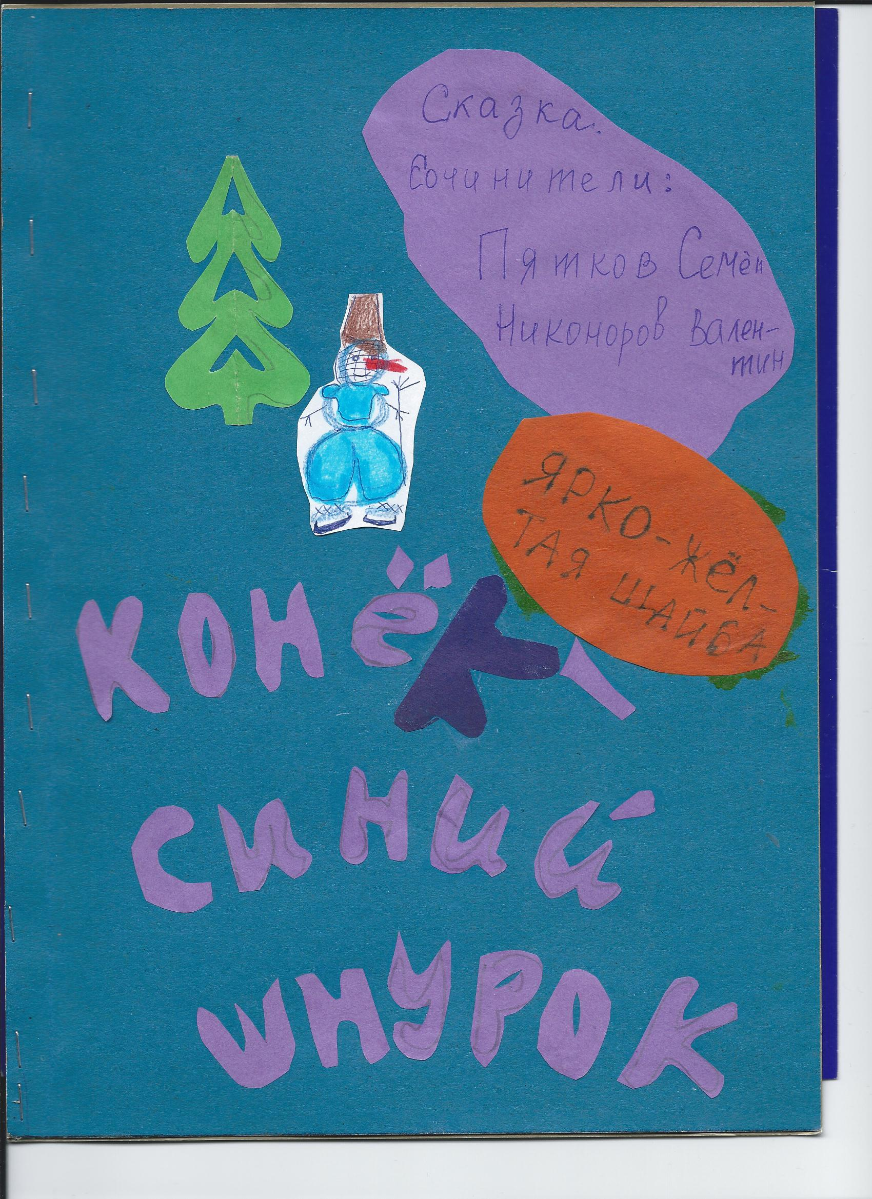

Работа Сальковой Евгении (тема – лексика, этимология)
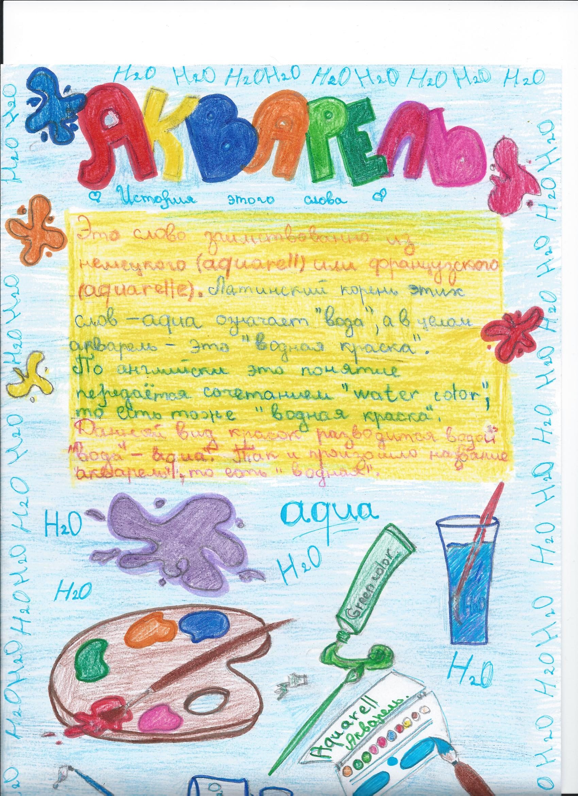

Обложка СКАЗКИ Назаровой Саши и Колгановой Марины (тема – правописание сложных прилагательных)
